節能減碳政策--節能燈具
蔡明朗譯
影響公司行號照明用電量多寡的原因，除氣溫及能源價格等因素外，最重要的是公司同仁力行節約用電。在馬政府推動節能減碳的政策下，民眾的節能減碳意識已經抬頭，推動「電費折扣獎勵節能措施」亦協助導引民眾對節能由觀念轉化為行動，並身體力行，落實節能減碳政策。
能源局表示，在台灣，冬天的平均用電量僅為夏天的七成，因此節能效果會較為趨緩，但節能減碳是長期，而且是應持續進行的工作，因此能源局也特別提醒大家，在汰換燈具或燈泡時，可選擇高效率的燈具，或是將白熾燈汰換成省電燈泡，可省電達20％以上；將所裝的日光燈換成T5電子式的螢光燈管，更可省電超過60％。
T5節能燈管與一般燈管耗電量比較表：
項目 | T9, 20W | T5, 14W
燈管額定功率 | 20W | 14W
每組燈具之燈管數量 | 4支 | 4支
安定器 | 傳統式 | 電子式
每支燈管光通量 | 1,050 lm | 1,250 lm
4支燈管光通量 | 4,200 lm | 5,000 lm
輸入功率(整組燈具耗電瓦數) | 88W | 61W
燈具數量 | 25台 | 21台
總光通量(每台光通量x燈具數量) | 105,000 lm | 105,000 lm
耗電瓦數(輸入功率x燈具數量) | 2,200W | 1,281W
一度=每小時千瓦 | 1,000W | 1,000W
平均每天點燈時間 | 12小時 | 12小時
平均每天耗電度數 | 26.4度 | 15.372度
平均每年點燈天數 | 300天 | 300天
平均每年用電度數 | 7,920度 | 4,611.6度
每年省電度數 |  | 3,308.4度
省電比率 |  | 42%
T5燈管採用丙烯三基色螢光粉可以產生85以上的演色性，相較於傳統日光燈的鹵素螢光粉僅能產生48左右的演色性而言，改善非常多。同時三基色螢光粉的發光效率更能比鹵素螢光粉增加20-30%，有效增強亮度，減低燈管數量與電費負擔。
燈管細化有利於止惰延壽，有效消除光衰與延緩燈管黑化，讓燈管使用的壽命更長。一般來說，T5燈管搭配電子安定器使用，可以維持長達20000小時的使用壽命，相較於一般日光燈的2000-3000小時而言，延長近十倍。燈管故障率減低更能有效節省維修費用與廢棄燈管的數量，更能減少汞污染對環保提供了莫大的貢獻。
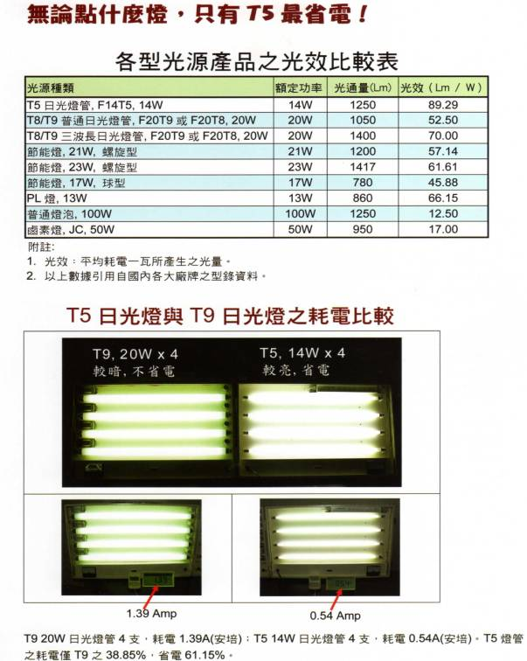
電子安定器由於功率因數高，不僅能有效減少變壓器的外部功率達到省電的效果，也可有效舒緩管溫、機體熱度達到安全的需求並延長燈管的壽命。更能因高頻消除頻閃的問題，減低對眼睛的傷害，因為採用預熱啟動電路點亮燈管，讓燈管可以穩定且迅速的啟動，徹底改善傳統日光燈久點不亮的缺點，所以不會發生一閃一閃的困擾。
T5燈具採用低電壓啟動，不避買起動器，迅速起動，傳統日光燈常會因電壓偏低或起動器老舊，啟動時一閃一閃，怎麼也亮不起來，既耽誤時間，又影響工作與生活方面的困擾。

